 | Nouvelles Salésiennes  Salesian News  JANUARY 2012 JANVIER No.149  Bulletin mensuel électronique  sdbsem@videotron.ca

TORONTO. Can there ever be a December without a plethora of activity? Certainly not in Toronto.
The month begins with a visit from Fr. Steve Ryan, Provincial Councillor for Youth Ministry. He participates in the Edge and Life Teen programs, meets with youth ministry leaders and the community to guide them through the reflection process “Rethinking Salesian Youth Ministry”, meets also with a team preparing for the first Salesian Gospel Roads program in Toronto this summer, and he preaches at all weekend Masses.
Throughout the month, especially as Christmas approaches, special events and parties abound.
• St Benedict School holds a concert in church before the Evening Mass on the Feast of the Immaculate Conception.
• Savio Club’s Christmas Party draws a record 67 members. Witness, Edge, Life Teen, and Altar Servers also hold Christmas parties.
• The SDB and FMA communities and the DBV spend a delightful evening at Don Bosco Residence for their Christmas party.
• The most widely attended event is the highly appreciated annual Christmas Concert by the combined adult and youth choirs ably conducted by Mrs. Tammie Cancelli.

A good deal of ministry and prayer takes place as well throughout the month.
• Fr. Frank Kelly, Fr. Mike Pace and Fr. John Puntino, each one leads a day of recollection for three of Toronto Catholic District schools.
• Community confessors lend their support to Duffern-Peel Catholic District School Board’s Salesian Leadership Retreat.
• Knights of Columbus and Colombian Squires join with Saint Vincent de Paul Society in preparing and distributing over 100 Christmas baskets.
• Bro. Bernie Dubé prepares eleven boys and girls who then are invested as altar servers of St. Benedict Parish.
• The community incorporates elements from the traditional Christmas Novena into its Evening Prayer services.
Just before Christmas, Fr. Mike Pace’s aunt, Mary Borg, suffers a severe heart attack and dies. Fr. Mike’s family and the community take comfort in knowing that she died comforted by the Sacraments and surrounded by family.
We are very happy about our Archbishop Thomas C. Collins being named cardinal by Pope Benedict XVI on the feast of the Epiphany.

Archbishop Thomas C. Collins
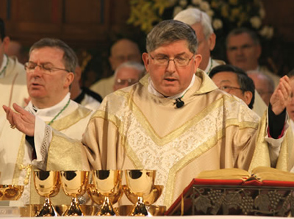
The month winds down with Fr. John travelling to Mexico City to participate in a retreat for the Volunteers with Don Bosco (CDB) and with a brief visit by Bro. Tom Sweeney from our Washington D.C. community. (J.P.)

++++++++++++++++++

SURREY, B.C. A talented group of musicians, singers and artists (8 choirs to be exact) opened our Advent season with a 2- hour Christmas Concert that was given to a packed audience Dec. 2nd in our church. Their intent was to have all proceeds go for the refurbishing of our Youth Center roof. It was an excellent display of vocal talent ranging from the parishes’ Youth Choir, Chaldean Choir, the Polish Children’s Choir, South North Choir, Rising Spirit Choir, the Family Choir, Psalm 118:8 Choir, and last but not least, our 11:15 Choir. Every Saturday evening and all day each Sunday, these dedicated parishioners lend their talents to make our liturgies meaningful and faith-filled. A “CD” is being released from this wonderful performance. Fr. Dave surprised everyone by contributing his singing talents to a new Christmas Song 2011 entitled, “My Favourite Time of the Year.” He was backed by 2 of the above choirs and instrumentalists. The evening began with an opening prayer by Fr. Mario, and a singing time was had by all. This parish event was its 2nd anniversary, aiming to become an annual custom not to be missed here in Surrey.
The 4th ushered in our Open House Sunday with displays put up by the various organizations of this community as a welcoming to our new parishioners. It was held after all the Masses in the Don Bosco Gym. Archbishop Michael Miller joined us for the 11:15 Mass and was the main celebrant on this festive celebration. He joined the Salesians for lunch afterward, which was beautifully prepared by our Chaldean Community under the direction of Fr. Sarmed Biloues.
It was a festive month of celebrations with more than five Christmas parties beginning with the invitation to CWL’s and concluding with El Shaddai. They were all held at home base. A major event was the Feast of the Immaculate Conception combined with Fr. Mario’s 30th Anniversary Mass of Ordination. About 20 altar servers joined this packed church event with a simple reception sponsored by the Salesian Cooperators and Alumni. The main roasting with a slide presentation, buffet supper, including singing a cappella by the newly formed Men’s Choir for this special celebration, speeches, presentations, etc. lasted 4 hours. Relatives came from far and wide to surprise Fr. Mario.
The School’s annual Christmas Concert was presented on the evening of the 15th in our overflowing gym. The whole school was involved and participated in this outstanding and colourful presentation written by one of the teachers. Certainly a lot of wonderful talent was displayed in this amazing production that is so much a part of the Christmas spirit of giving.
For 9 days, the early-bird 5 am Simbang Gabi Filipino/English Mass with all the stops pulled out and the complete music ministry present, filled our church to overflowing. At our community’s solemn novena, Morning Prayer, Vespers presided by Fr. Mario and sung, Bro. Jerry did the daily reflection tying in the customs of his childhood with his short talks.
Of course the sacraments played a major role during this busy, but hectic month of preparations and activities. The Parish Confessions with over 10 priests helping out were held on the evening of the 19th. Brother prepared the refreshments for our guests afterwards in the rectory. The Polish Community had its own Confession event. Fr. Jan also had the Saturday Polish Language School children prepare homemade Christmas cards for our shut-ins and the nursing home residents … much to their appreciation.
Our Chaldean Community, under the watchful eye of Fr. Sarmed Biloues, oversaw the erection of the church crib and the life size one on the gym stage. They did an inspiring and beautiful job. The Legion of Mary ladies foresaw the wreath decorations and the more than 24 multi coloured poinsettia plants that adorned the sanctuary and side shrines. The outside of the church and surrounding buildings, the bell tower, rectory, convent and trees were festooned with Christmas lights. A sight to behold!
Christmas Eve ushered in 5 solemn, packed Masses, including the Polish, Chaldean, and Midnight Mass. The Children’s Mass included a live dramatization of The Nativity with all the characters, including a live baby, all under the direction of Fr. Dave. Besides there were 7 Christmas Day Masses, the last one being at 7 pm and all really packed to the rafters with the faithful. It meant all hands were on deck to help, especially with Communions. At 8:30 pm the Salesian Community finally sat down together for Christmas dinner, which Fr, Mario led with a Christmas carol.
The 26th and 28th had us honouring Fr. John Basso and Fr. Mario respectively, as we celebrated their 78th and 57th birthdays. Fr. Mario left to visit his ailing mother in the Philippines that same evening. He will be away for a few weeks. To all our readers, a very Happy New Year 2012. (J.H.)

========================
MONTREAL. At the beginning of December, the sympathetic group called “JPII” (after John Paul II), composed of about 50 children who already have received the sacrament of Confirmation, spent two days at Camp Savio, near Sherbrooke, to live an experience of friendship and spend some time in spiritual reflection, together with the possibility of confession and Holy Mass.

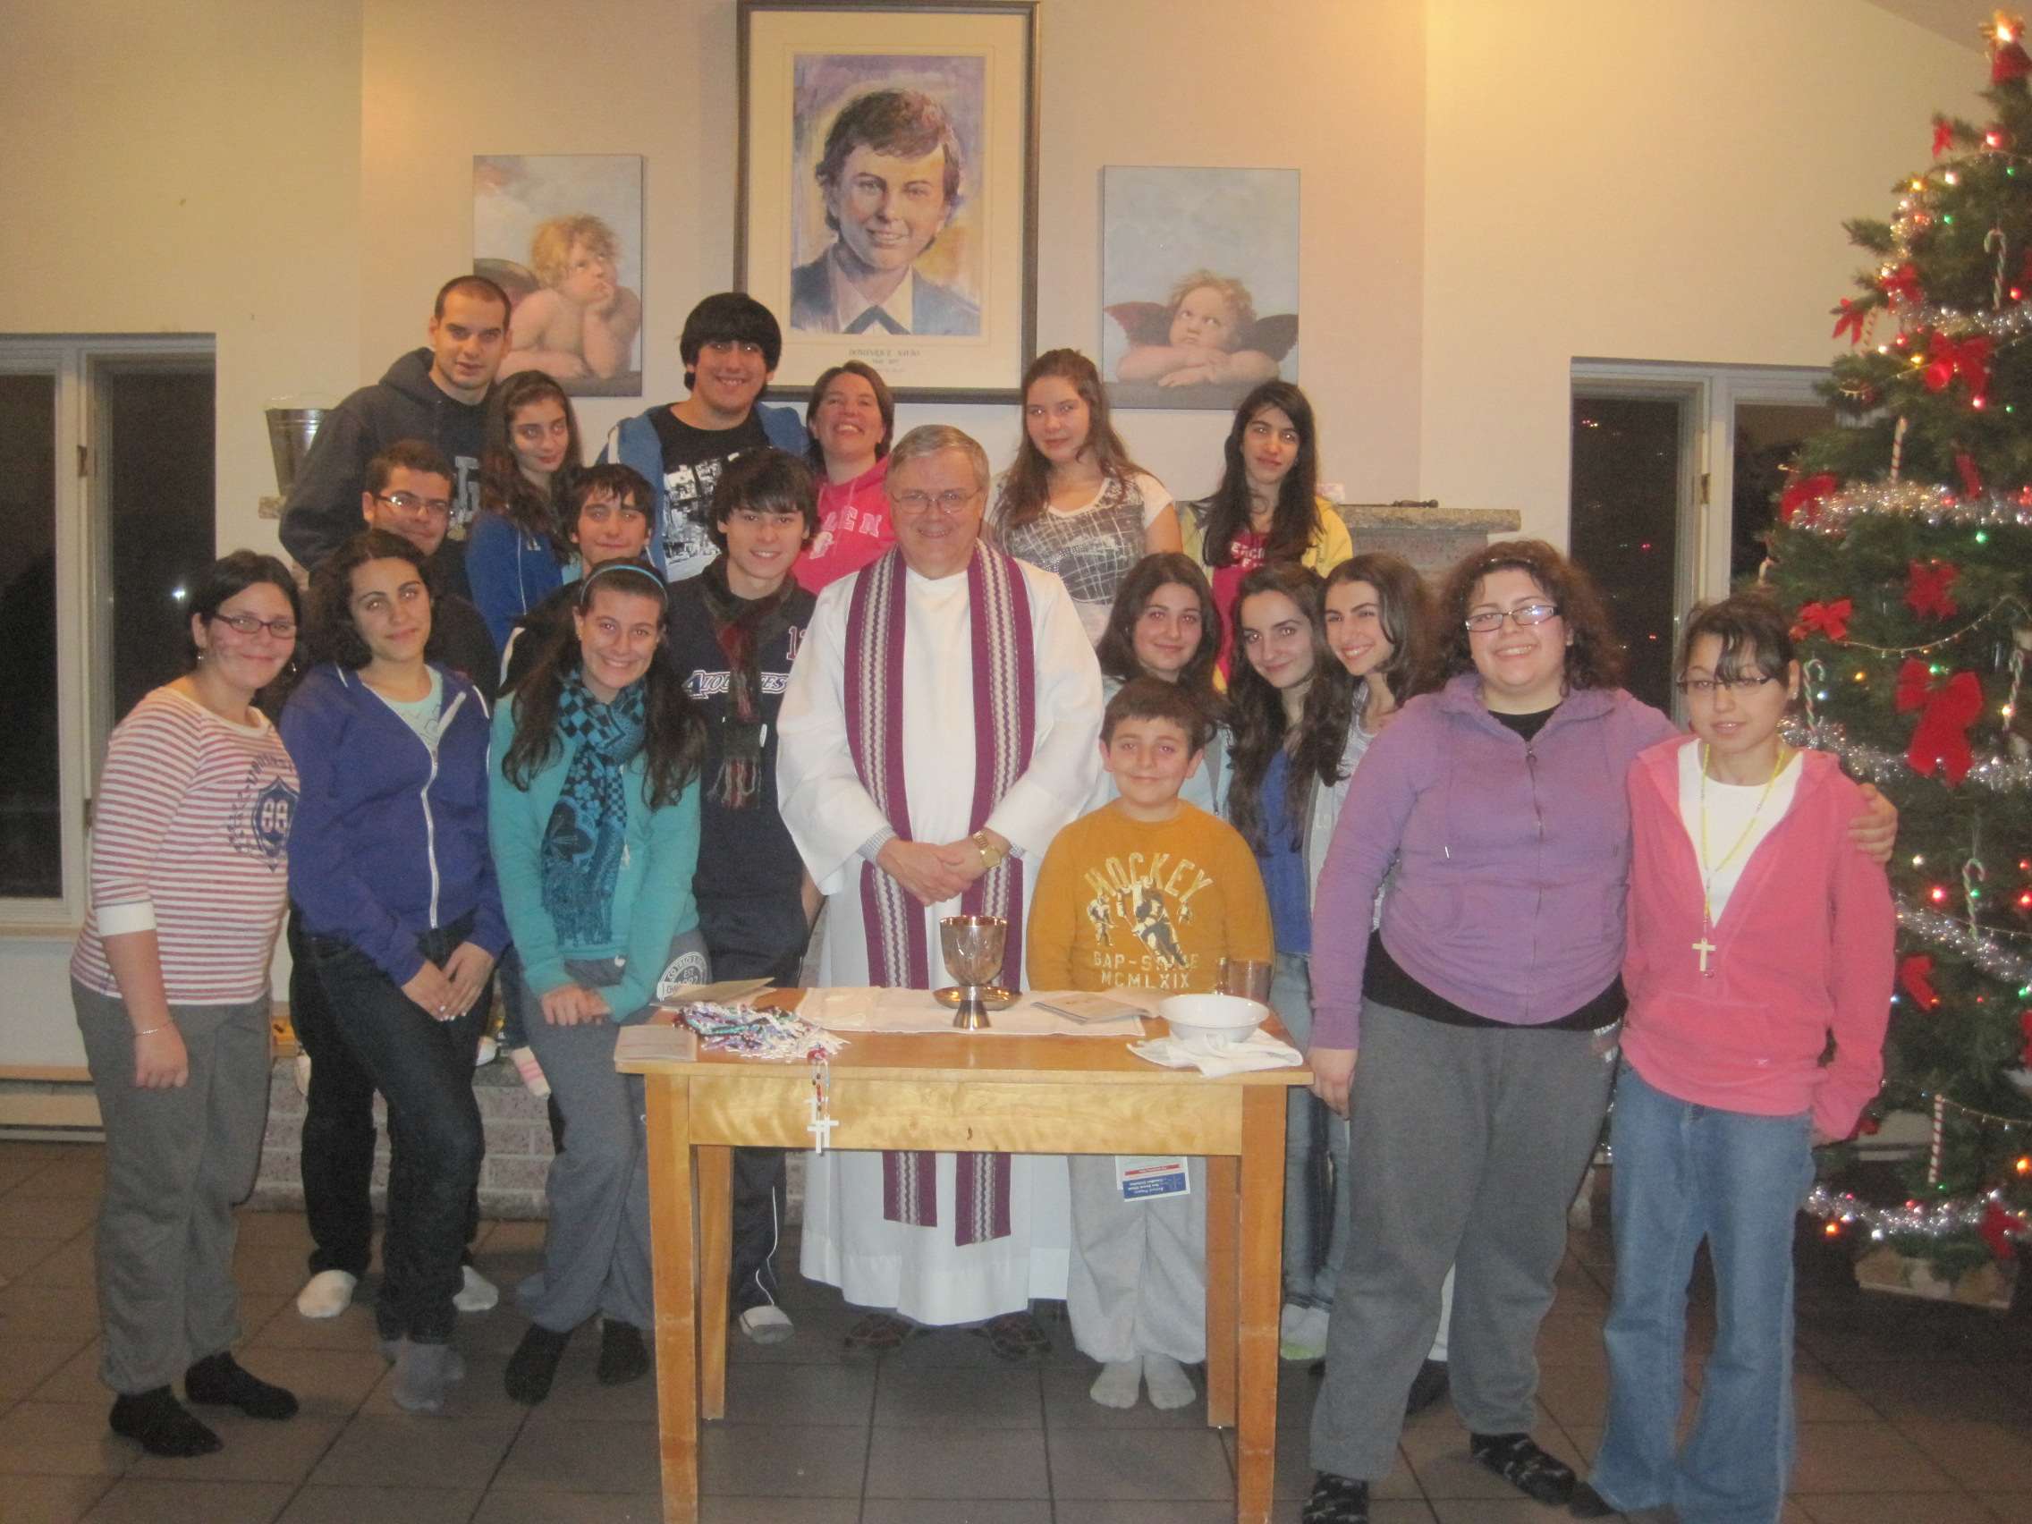

In mid-December, we had an evening of preparation for Christmas, consisting of a penitential celebration for young people and adults. During the whole of Advent, the parishioners were invited to bring all kinds of food to the church so it could be distributed to families in need. The students of the neighbouring school of Leonardo da Vinci also contributed generously with their small offerings. All the material gathered and elegantly packaged served to make Christmas more enjoyable for some 40 families, especially immigrants.
Around Dec. 20, the course in preparation to Baptism for some adults who asked to be admitted into the Church started with the collaboration of our Salesian Sisters. Christmas Day: notwithstanding a good snowfall, good crowds of parishioners attended the Christmas Masses, those of the vigil as well as those of the day itself. We closed the Year 2011 with a Mass at 17h00, on December 31, followed by a half hour of adoration in thanksgiving to God for the blessings of the year gone by. Even if most families have visits and prepare for the New Year, yet over 100 people attended the religious function.
The confreres also took occasion of the holidays to meet and spend some good time together. (E.T.)
=============================

SHERBROOKE. On vient de dire adieu à l’an 2011. C’est le temps des bilans et des plans. On se pose la question, que me réserve 2012? - Et l’hiver a fait son entrée tout doucement. On a craint un moment d’avoir un Noël vert, mais la nature fut bonne et a peint juste à temps en blanc nos paysages sherbrookois. Mais sur les pentes de ski, il faut produire la neige artificiellement pour que le sport soit praticable.
Au début du mois, déjà dans un climat de Noël, nos élèves, actuels et anciens, présentèrent une version abrégée de « Scrooge » à l’église St-Élie d’Orford, jouée et chantée par nos comédiens, chanteurs et musiciens. Un autre événement important fut le 24h de Tremblant. Huit de nos jeunes, accompagnés de 3 professeurs, recueillirent 7500$ pour la cause des enfants malades, dépassant ainsi leur objectif de 5000$.
Le Séminaire Salésien fait maintenant partie du DÉFI Pile PourlaVie, une course éco-énergétique. Initiative intéressante. Saviez-vous que les Québécois consomment annuellement 120 millions de piles. De ce nombre, seulement 6 % sont récupérées et recyclées et 94 % vont à la poubelle. Cela représente près de 4000 tonnes de métaux lourds qui aboutissent dans les dépotoirs de notre province par année et qui engendrent une pollution des sols et des nappes phréatiques. Le Défi s'est donné comme mandat d'améliorer ces statistiques par l'entremise des jeunes qui pousseront la collectivité à agir pour le futur.
Les salésiens coopérateurs se sont rencontrées le 7 décembre et le thème de leur réunion fut dans le sillon du thème mondial de la préparation au bicentenaire de la naissance de Don Bosco : connaître sa vie. Il ne s’agit pas simplement de connaître des dates et épisodes de sa vie, mais aussi ses motivations et ses choix. Le partage était centré sur le rêve du petit Jean à l’âge de 9 ans, rêve qui orienta toute sa vie et qu’il mit par écrit plus tard à la demande de son grand ami, le bienheureux Pie IX (récit que l’on trouve dans son écrit autobiographique, Les Mémoires de l’Oratoire). Le lendemain, fête de Marie-Immaculée, c’est une journée très spéciale dans tous les centres salésiens des 132 pays du monde où œuvrent les fils spirituels de Don Bosco.; c’est le mémorial du début de l’œuvre en faveur des jeunes par le saint éducateur en 1841.
En préparation à Noël, il y eut pour les jeunes de l’école les activités habituelles : cueillette de denrées non périssables pour les familles plus en besoin, vente de sapins pour l’orphelinat de Mexico, etc. Il y eut une activité de préparation à Noël animée par le P. Alain pour chacun des 23 groupes de classe.
Les cours prirent fin le 23 décembre et ne reprendront que le 10 janvier. Le traditionnel spectacle de Noël eut lieu au gymnase en après-midi jusqu’à ce que le long et joyeux congé débute. L’atmosphère était à la fête.

Résidence Don Bosco, Sherbrooke

Quant aux membres de la communauté, la veille de Noël, nous avons participé à la messe des jeunes à l’église voisine de ND du Perpétuel-Secours, les prêtres concélébrant. C’était réjouissant de rencontrer quelques-uns de nos élèves et des anciens. Le jour même de la solennité, c’est dans notre petite chapelle de la résidence, bien décorée grâce au goût artistique du p. Paul, que nous avons célébré l’eucharistie, Puis le traditionnel repas au Buffet Chinois Beni Won Ton (c’est l’un des rares restaurants ouverts en ville le jour de Noël). Et la veille du Jour de l’An, les réjouissances avaient lieu à la résidence : un souper gastronomique servi par notre « chef apprenti » le p. Alain, recevant ce soir-là les membres de sa famille. Après la messe du Jour de l’An, c’était une visite chez Pacini…Vous devez penser que nous passons le congé dans les restaurants de Sherbrooke. Pas tout à fait! Nous sommes sans cuisinière pour plus de 2 semaines (elle avait toutefois cuisiné de petits plats). Mais ne vous inquiétez pas! Nous survivons…très bien. Il sera même agréable de dire bientôt : Adieu tourtière, ragoût, dinde, panettone… !
À chacun de nos lecteurs, souhaits d’une année 2012 comblée de santé, de joie, de paix et de toutes les bénédictions de l’Enfant-Dieu de Bethléem. (R.T.)

++++++++++++++++++++++++

Le Noël d'un « ignorant sauvage » en religion

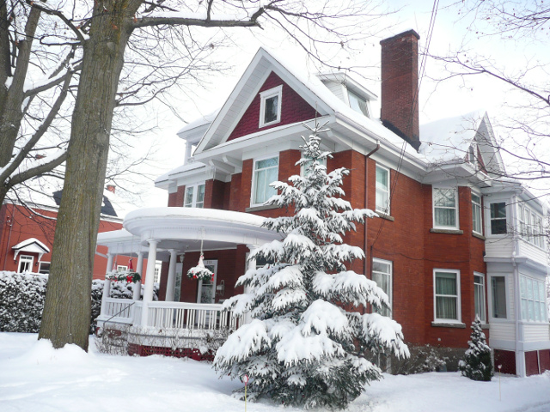
L'écrivain et diplomate français Paul Claudel a été comme consolé - on le sait souvent, sans avoir pourtant eu accès à son récit - par la lumière de Noël à Notre-Dame de Paris en 1886. Il a ensuite raconté lui-même cet événement intérieur, avouant qu’il était alors « d’une ignorance sauvage » pour ce qui est de la religion. C'est, écrit-il, Rimbaud qui a ouvert le premier une « fissure » dans son « bagne matérialiste ». Puis, l’Enfant de la crèche l'a visité dans son « état habituel d'asphyxie et de désespoir », pendant le chant du Magnificat – une « visitation » pendant le chant du Magnificat.

Voici le récit (éditions Gallimard) que l’on peut trouver sur le site de la Société Paul Claudel :
« Ma conversion », par Paul Claudel.
(…) J'avais complètement oublié la religion et j'étais à son égard d'une ignorance de sauvage. La première lueur de vérité me fut donnée par la rencontre des livres d'un grand poète, à qui je dois une éternelle reconnaissance, et qui a eu dans la formation de ma pensée une part prépondérante, Arthur Rimbaud. La lecture des Illuminations, puis, quelques mois après, d’Une saison en enfer, fut pour moi un événement capital. Pour la première fois, ces livres ouvraient une fissure dans mon bagne matérialiste et me donnaient l'impression vivante et presque physique du surnaturel. Mais mon état habituel d'asphyxie et de désespoir restait le même.
J'avais complètement oublié la religion et j'étais à son égard d'une ignorance de sauvage. La première lueur de vérité me fut donnée par la rencontre des livres d'un grand poète, à qui je dois une éternelle reconnaissance, et qui a eu dans la formation de ma pensée une part prépondérante, Arthur Rimbaud. La lecture des Illuminations, puis, quelques mois après, d' Une saison en enfer , fut pour moi un événement capital. Pour la première fois, ces livres ouvraient une fissure dans mon bagne matérialiste et me donnaient l'impression vivante et presque physique du surnaturel. Mais mon état habituel d'asphyxie et de désespoir restait le même.

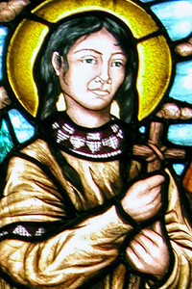
Tel était le malheureux enfant qui, le 25 décembre 1886, se rendit à Notre-Dame de Paris pour y suivre les offices de Noël. Je commençais alors à écrire et il me semblait que dans les cérémonies catholiques, considérées avec un dilettantisme supérieur, je trouverais un excitant approprié et la matière de quelques exercices décadents. C'est dans ces dispositions que, coudoyé et bousculé par la foule, j'assistai, avec un plaisir médiocre, à la grand'messe. Puis, n'ayant rien de mieux à faire, je revins aux vêpres.
Les enfants de la maîtrise en robes blanches et les élèves du petit séminaire de Saint-Nicolas-du-Chardonnet qui les assistaient, étaient en train de chanter ce que je sus plus tard être le Magnificat. J'étais moi-même debout dans la foule, près du second pilier à l'entrée du chœur à droite du côté de la sacristie.

Et c'est alors que se produisit l'événement qui domine toute ma vie. En un instant mon cœur fut touché et je crus. Je crus, d'une telle force d'adhésion, d'un tel soulèvement de tout mon être, d'une conviction si puissante, d'une telle certitude ne laissant place à aucune espèce de doute, que, depuis, tous les livres, tous les raisonnements, tous les hasards d'une vie agitée, n'ont pu ébranler ma foi, ni, à vrai dire, la toucher. J'avais eu tout à coup le sentiment déchirant de l'innocence, l'éternelle enfance de Dieu, une révélation ineffable.
(1913) Paul Claudel, Contacts et circonstances, Œuvres en Prose Gallimard, La Pléiade, pp.1009-1010. (de ZENIT, 21 déc. 2011)
KATERI TEKAKWITHA
Just before Christmas, we received the wonderful news of the upcoming canonization of Blessed Kateri Tekakwitha, who will be the first North American aboriginal or native saint. Born in the area near Albany, New York in the USA, she spent part of her life in Canada outside of Montreal. She died in Canada. She is a real bridge between the two nations and to the people of the First Nations. Salt and Light Television is in the process of making a major documentary on her life. It will be ready in time for her canonization next October. Please keep this project in your prayers as we seek sufficient funds to complete this project. (from Salt & Light)

PREMIERE SAINTE AMERINDIENNE
Le Saint-Père a signé hier le décret reconnaissant les miracles attribués à sept bienheureux (4 femmes et 3 hommes). Parmi ces prochains canonisés figure Kateri (Catherine) Tekakwitha, qui sera la première sainte amérindienne. Née en 1656 à Ossernenon (USA), elle était fille d'un chef mohawk et d'une algonquine catholique, baptisée et éduquée par des missionnaires français. La variole la priva à quatre ans de sa famille, et elle-même resta défigurée et handicapée des suites de l'infection. Adoptée par un parent chef d'une tribu voisine, elle affermit sa foi et fut baptisée par un missionnaire à l'âge de vingt ans. Marginalisée et menacée par sa famille, qui ne comprenait pas sa conversion, elle échappa à leur persécution et fonda à Kahnawake une communauté d'indiens chrétiens, vivant dans la prière, la pénitence et la cure de malades. Elle mourut en 1680, invoquant Jésus, après avoir fait vœu de chasteté l'année précédente. La tradition affirme que ses cicatrices disparurent pour faire place à un beau visage, et qu'à son enterrement de nombreux malades furent guéris. Son procès en canonisation fut ouvert en 1884, Pie XII la proclama vénérable en 1943 et Jean-Paul II bienheureuse en 1980 (fête le 14 juillet). Elle occupe une place particulière dans la dévotion des amérindiens catholiques du Canada et des États-Unis. (VIS, 20 déc. 2011)
++++++++++++++++++++++++
JOYEUX ANNIVERSAIRE DE NAISSANCE
Richard Authier : le 21 janvier
Gérard Richard : le 30 janvier

JOYEUX ANNIVERSAIRE
DE PROFESSION RELIGIEUSE

Mike Pace: January 5

SALESIAN FEASTS

15: Bienheureux Louis Variara
22: Bienheureuse Laure Vicuña
24: SAINT FRANÇOIS DE SALES
30 : Bienheureux Bronislas Markiewicz
Centenaire de sa mort (30 janvier 1912)
Centenary of his death (January 30, 2012)
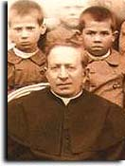

31: SAINT JEAN BOSCO

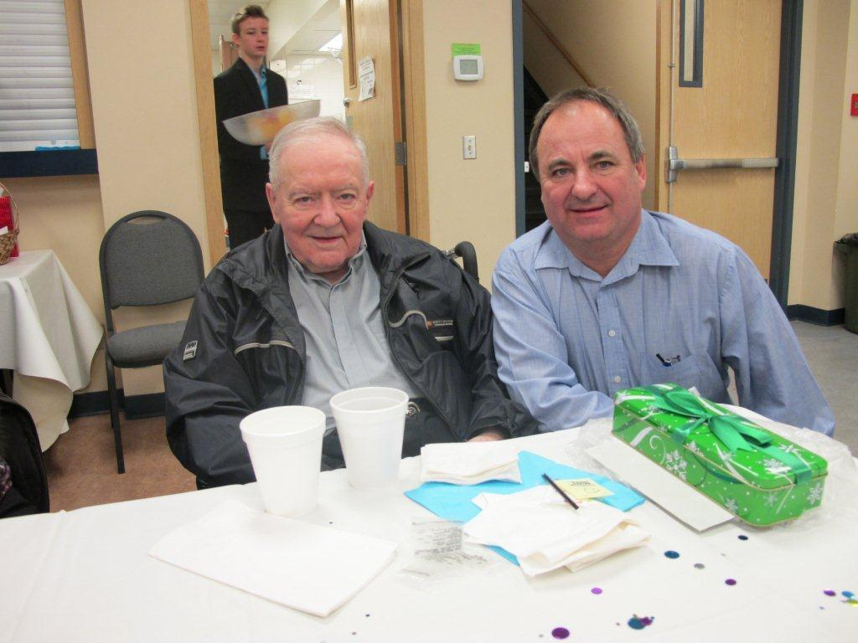

Edmonton. .Fr. Bernard Gilliece with one of his “guardian angels”, Tim Harding.

++++++++++
++++++++
+++++
+++
+

A HOLY, HAPPY NEW YEAR
TO ALL!

BONNE, HEUREUSE
ET SAINTE ANNÉE 2011!

Feliz y próspero Año Nuevo!

